Verižni eksperiment »Sankanje po klancu«
LTT4, Koprivnica, Hrvaška
Pripravil Stane Arh
Osnovna ideja
Papir je široko uporaben material za oblikovanje in za izdelovanje raznih izdelkov. V vsakdanjem življenju ga veliko uporabljamo za različne namene, zato je lahko dostopen. Kvaliteta in vrsta papirja je različna in le s poskušanjem bomo odkrili tisto vrsto papirja, ki bo ustrezna za našo konkretno uporabo, v našem primeru za verižni eksperiment.
Odpadni papir, ostanke od embalaže, papirnate mape, stare koledarje, reklame, ... lahko koristno uporabimo pri ustvarjalni dejavnosti verižni eksperiment . Tako odpadnemu papirju damo novo uporabno vrednost. Prav s tem ciljem je zasnovana naprava »Sankanje po klancu«. Naprava je zgrajena pretežno iz papirja, le posamezni deli, predvsem zaradi trdnosti in trajnosti konstrukcije, so zgrajeni iz drugih materialov. V vrtcih pogosto papir uporabljamo pri raznih ustvarjalnih dejavnostih in otroci imajo z njim že nekaj izkušenj v oblikovanju in v rezanju. Z gradnjo verižnega člena to njihovo znanje nadgradimo z izdelavo naprave, ki jo s pomočjo mentorja otroci sami zasnujejo, jo naredijo in jo na koncu lahko uporabljajo kot igralo. Pri tem razvijajo svojo ustvarjalno domišljijo, svojo ročno spretnost in se učijo v praksi uporabljati naravne zakone.
Nekaj primerov »Sankanje po klancu« iz spleta: https://www.pinterest.com/pin/499336677405717986/

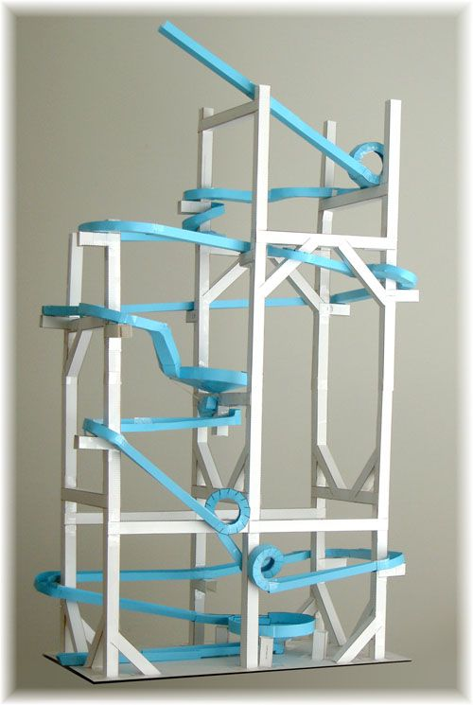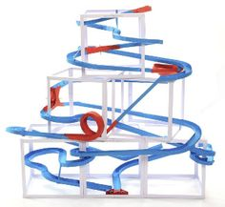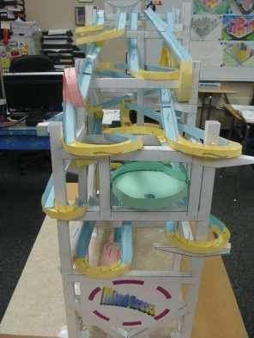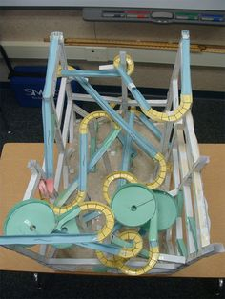
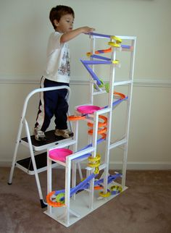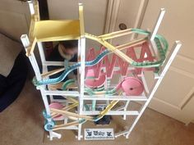

Osnovni načrt
Člen smo zasnovali tako, da bodo člani ekipe vsa načrtovana dogajanja povezali skupaj v leseni škatli dimenzije: 100 cm x 50 cm x 50 cm. S takšno zasnovo bo naprava vedno hitro pripravljena za uporabo in delovanje. Poleg tega lesena škatla preprečuje poškodbe pri premikanju, zagotavlja trdnost in trajnost papirnate konstrukcije, ki jo sama po sebi ne bi imela.
Velikost škatle je izbrana glede na velikost prtljažnika osebnega avta, da lahko napravo enostavneje prevažamo kar v prtljažniku avta. V osnovni škatli povežemo med seboj posamezne elemente, ki bodo skupaj predstavljali sankaško stezo. Kroglice, ki se bodo kotalile po stezi, bodo predstavljale sanke. V danih navodilih sem podal le izdelavo posameznih elementov, ki jih konstruktorji povežejo med seboj po svoji zamisli. Načrt izdelave člena namenoma ni določen, da lahko konstruktorji sprostijo svojo ustvarjalno domišljijo in prilagodijo izdelavo naprave svojim sposobnostim in svojemu znanju.
Pri delu z otroki je celo zaželjeno, da se načrt konstrukcije prilagodi vsaki skupini otrok posamezno glede na znanje in spretnost otrok, glede na njihovo zanimanje, želje, ideje. Pri izdelavi naj se upoštevajo kulturne, nacionalne in etnološke značilnosti dežele. Mentor mora pri načrtovanju konstrukcije upoštevati svoje znanje in znanje prostovoljnih mentorjev, upoštevati orodje, ki ga lahko uporablja, in možnosti, ki so mu na voljo pri zbiranju in nabavi osnovnega materijala. S svobodo izbire naj bi razvijali ustvarjalno domišljijo otrok in jih vzpodbujali, da svoje ideje poskušajo tudi uresničiti.
Navodila za izdelavo osnovne škatle
Osnovna deska (100 cm x 50 cm) se lahko kupi v trgovini ali pa se jo izreže iz večje plošče. Lahko se uporabi iverna plošča (tudi iz odsluženega pohištva). Debelina deske naj bo 1 cm ali več in iz obdelanega lesa, ki se ne bo kasneje krivil. Dimenzije osnovne škatle so priporočljive, niso pa obvezne in jih lahko vsaka skupina prilagodi sebi primerno.
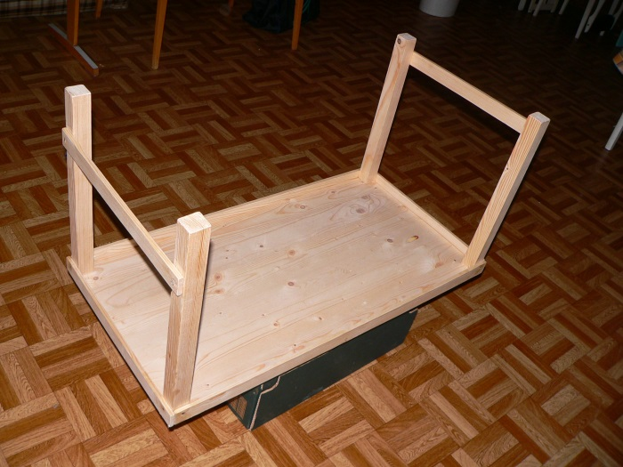
Na vse štiri vogale osnovne deske pritrdimo od spodaj z vijaki (dolžine 5 do 7 cm) pokončne stebre. Zadošča en vijak v sredino stebra. Pri umeščanju stebrov moramo paziti, da so odmaknjeni od robov toliko, kolikor je debelina letvic, ki bodo povezovale stebre med seboj. Pred zavijanjem stebrov z vijaki je koristno stični površini namazati z lepilom. Letvice, ki povezujejo stebre, postavimo na osnovno desko, tako da bo ostala osnovna ploskev škatle še vedno 100 cm x 50 cm. Debelina letvic naj bo okoli 1 cm, širina pa vsaj 3 cm. Letvice zalepimo na osnovno ploskev in jih še privijemo od spodaj z vijaki. Z vijaki privijemo letvice tudi k pokončnim stebrom, da zagotovimo trdnost stebrov. Po želji lahko pred zavijanjem letvic na steber namažemo vmesne ploskve z lepilom. Osnovna škatla je končana. Pustimo, da se lepilo posuši. Oblika škatle je narobe obrnjena miza.
Opozorilo: da glavice vijakov ne bodo gledale iz osnovne ploskve in povzročale praske na podlagi, moramo izvrtano luknjo razširiti na začetku s širšim svedrom, da se v vdrtini skrije glavica vijaka. To lahko opravimo že kar ročno.
Navodilo za izdelavo posameznih elementov
Vsi osnovni elementi so izdelani iz papirja, ki ima gostoto večjo od 200 g/m². Tu ni upoštevan karton in zelo trd papir, ker se težko oblikuje. Najbolj uporaben je takoimenovani šeleshamer, ki je trden, prožen in zadrži obliko po oblikovanju. Tudi ni dovzeten na spremembe vlage v ozračju. Dobi se ga v različnih barvah, kar popestri izgled verižne naprave. Uporabimo lahko tudi odpadni papir, ki je ostanek različnih map, koledarjev, reklam, embalaže pri različnih izdelkih, ...
V našem primeru oblikujemo stezo s širino 3 cm in stransko ograjo višine med 1 cm in 2 cm. Te dimenzije so ustrezne za kotaljenje kroglic s premerom do 2,5 cm. Za hitrejšo izdelavo prog si pomagamo z ravnilom širine 3 cm in dolžine vsaj 30 cm. Lahko si izdelamo tako ravnilo tudi sami iz lesene kvadratne ali pravokotne palice ali letve, ki ima eno stranico širine 3 cm. Priporočljiva dolžina je 50 cm. Uporabimo lahko tudi plastične late, ki jih uporabljajo pri elektorinstalacijah.
Nosilni stebri
Nosilni stebri iz papirja zagotavljajo stabilnost konstrukcije. Lahko jih oblikujemo tudi iz tršega papirja ali celo kartona. Uporabimo lahko odpadno embalažo (tetrapak od mleka ali od sokov, plastične posode, ...). Primerne so tudi okrogle kartonske ali plastične cevi. V naših navodilih se bomo omejili le na stebre iz papirja.
V praksi uporabljamo tristrane (prečni prerez je enkostraničen trikotnik) in štiristrane (prečni prerez je kvadrat) stebre. Po mojih izkušnjah so štiristrani stebri trdnejši in uporabni tudi za prečne povezave ter za dodatne opornike. Tako tristrane kot štiristrane stebre izdelamo na enak način: pri tristranih imamo štiri vzporedne trakove, pri štiristranih pa pet.
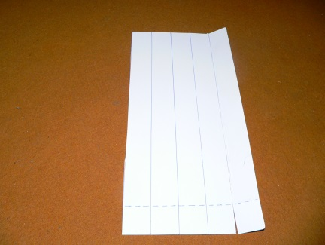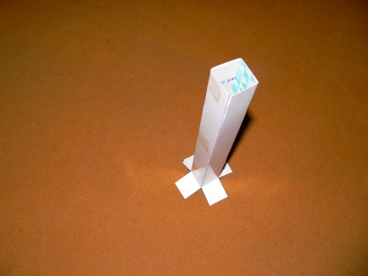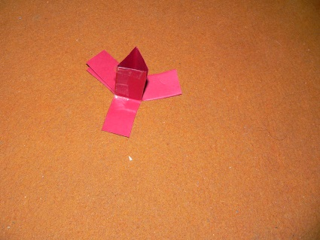
Širina enega traku je lahko poljubna. Jaz jih delam s širino 2 cm. Širino 3 cm uporabim, če speljem stezo skozi stebre in prečne povezave. Od roba papirja narišem pet vzporednih trakov širine 2 cm. Za risanje uporabljam že izrabljen kemični svinčnik (kuli), da mi ne riše črt. Z njim trdno pritisnem v papir, da naredi žleb in se zato papir bolje prepogiba (papir ne poka). Po narisanih črtah prepogibam papir, da dobim steber kvadratnega profila. Krajni ploskvi se med seboj prekrivata in s tem dobi steber trdnost. Na robu zalepim in na spodnji strani stebra zarežem po robovih okoli 3 cm v notranjost stebra. Nastale trakove zaviham navzven in jih z lepilnim trakom prilepim na podlago. Če je steber predolg, ga na zgornjem robu ustrezno skrajšam. Če je steber prekratek, ga podaljšam z drugim stebrom tako, da prilepim spodnje trakove drugega stebra na prvi steber.
Prečne stebre naredim na enak način kot nosilne stebre, le da zarežem po robovih tako na spodnji kot na zgornji strani stebra. Nastale trakove prilepim z lepilnim trakom na konstrukcijo. Enako naredim tudi podporne stebre, le da ustrezno prilagodim dolžino posameznih rezov po robovih. Nastale trakove zalepim na konstrukcijo in pa na osnovno podlago.
Ravna proga
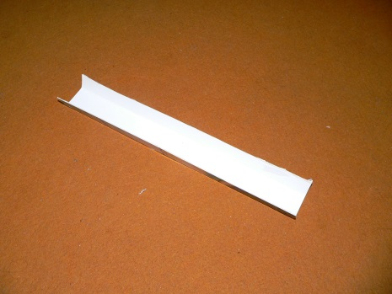
Od roba papirja narišemo vzdolžne vzporedne trkove širine: 1,5 cm – 3 cm – 1,5 cm. Na koncu zadnjega traku odrežemo, da dobimo pravokotnik z vrisanimi tremi progami. Papir prepognemo za 90 stopinj po vrisanih črtah, tako da dobimo žleb širine 3 cm in višini ograje 1,5 cm. S tem imamo ravno progo narejeno.
Povezovalni člen
S povezovalnim členom povezujemo med seboj posamezne dele, predvsem žlebove. Obliko ima enako kot ravna proga, le da so stene za okoli 2 mm višje. Dolžina povezovalnega člena naj bi bila 5 cm ali več, glede na uporabo. Povezovalni člen prilepimo na koncu npr. ravne proge tako, da lepimo samo na zgorjem delu sten, ob strani pa ostane reža prosta. Skozi režo ob stenah in na dnu vtaknemo lahko naslednjo ravno progo in s tem se nam dolžina ravne proge podaljša.
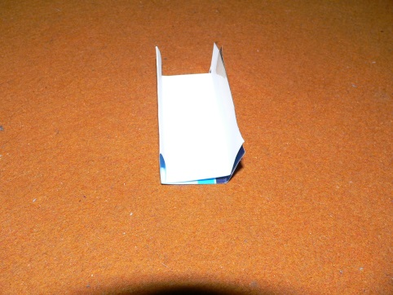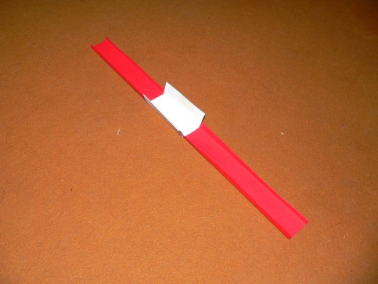
Povezovalni člen z dvojno steno je bolj praktičen za uporabo, ker ga lahko tudi pomikamo po progi navzgor ali navzdol, je gibljiv. Po obliki je enak povezovalnemu členu z enojno steno, le da imamo dve steni namesto ene. To dosežemo, če papir prepognemo in nato od roba pripogiba narišemo vzporedne proge širine: 1,7 cm – 3 cm – 1,7 cm. Na koncu zadnje proge odrežemo in s prepogibanjem odrezanega papirja naredimo žleb. Lepimo ga samo na vrhu sten.
Ravna proga s pravokotnim izhodom
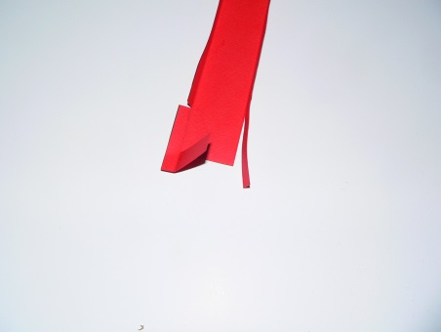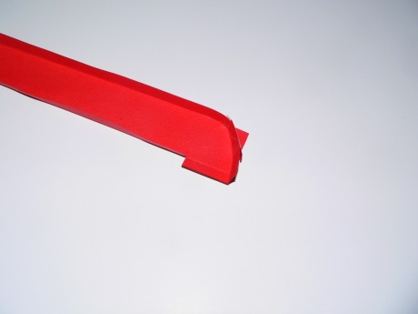
Naredimo ravno progo. Na koncu proge zarežemo samo po enem robu med dnom in steno zarezo v dolžini 4,5 cm (širina dna + širina stene žleba). 1,5 cm od začetka narejene zareze naredimo po dnu žleba pravokotno zarezo čez celo dno. Nastali enakokraki trikotnik zapognemo na spodnjo stran žleba (lahko pustimo tudi nezapognen). Oba nastala trakova zlepimo, da predstavljata steno žleba, ki je zavita pod pravim kotom. Na nasprotni strani žleba zarežemo po steni do dna v razdalji 4,5 cm (širina dna + širina stene žleba) od konca žleba, tako da naredimo pravokotni izhod za kroglico.
Proga v obliki S
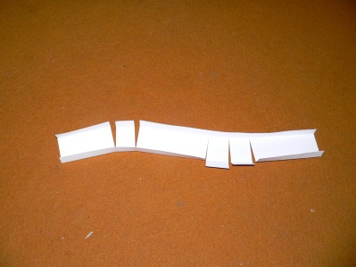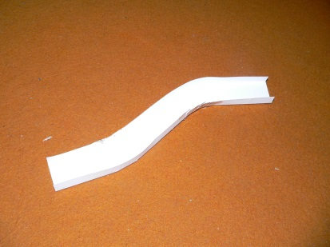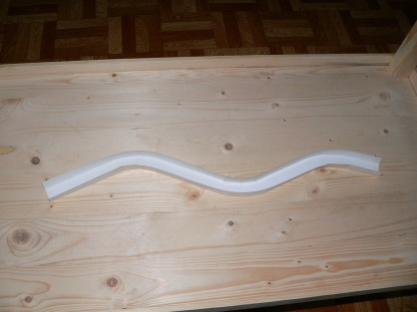
Naredimo ravno progo. Na mestu, kjer želimo imeti zavoj, prerežemo progo pravokotno čez eno steno in čez celotno dno. Na prerezanem mestu prekrijemo med seboj oba dela za okoli 10 stopinj (na zgornjem robu stene se odrezana dela prekrivata za okoli 2 do 3 mm) in ju zalepimo z lepilnim trakom na zunanji strani dna in na steni. Pazimo, kako se bo kotalila kroglica, da prehaja iz zgornjega dela na spodnji del dna (ne bo zadevala v robove). Če se nam zdi zavoj premajhen, naredimo še eno pravokotno zarezo čez steno in dno in ponovimo zgoraj opisani postopek. Nova zareza naj bo okoli 3 cm oddaljena od prve. Več zarez bomo naredili večji bo ovinek.
Z zarezo na nasprotni strani kot preje bomo dosegli, da bo ovinek nasproten od prvotnega. Tako delamo lahko leve in desne ovinke ter prilagajamo velikost ovinka.
Spiralna proga
Spiralno progo lahko izdelamo na več načinov.

Najbolj enostavno naredimo spiralo, če naredimo kolobarje (dva kroga z istim središčem) širine 3 cm in jih med seboj enega za drugim povežemo v spiralo. Polmer osnovnega kroga si izberemo sami glede na to, ali želimo veliko spiralo ali manjšo. Da kroglica ne uide iz spirale, moramo narediti še ograjo, ki je 1,5 cm visoka (lahko je tudi več, da bo preprečil skakanje kroglice iz spirale zaradi prevelike hitrosti).
Ograjo naredimo iz traku, ki je širok 2 cm. Razdelimo ga vzdolžno na dva dela, 1,5 cm je višina ograje, 0,5 cm pa uporabimo za pričvrstitev ograje na spiralo. Na spodnjem, 0,5 cm širokem traku naredimo na vsake 3 cm (na 2 cm pri majhnem kolobarju, premer kolobarja je manjši od 10 cm) pravokotno zarezo v dolžini 0,5 cm. Nastale zaporedne pravokotnike (0,5 cm x 3 cm), ki se z eno stranjo še držijo stene, lepimo na kolobar izmenoma na zgornjo in nato na spodnjo stran kolobarja. Tako je stena spirale bolj trdna, kot če bi lepili samo na spodnjo stran kolobarja.
Če za ograjo uporabimo dovolj trd in prožen papir, lahko lepimo trak tudi direktno na spiralo in ne potrebujemo podaljškov iz 0,5 cm traku. Trak dobi dovolj trdnosti z zvijanjem po spirali.

Spiralo delamo po posameznih hodih (krog) in jih na koncu zlepimo.
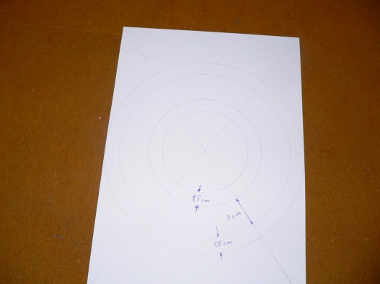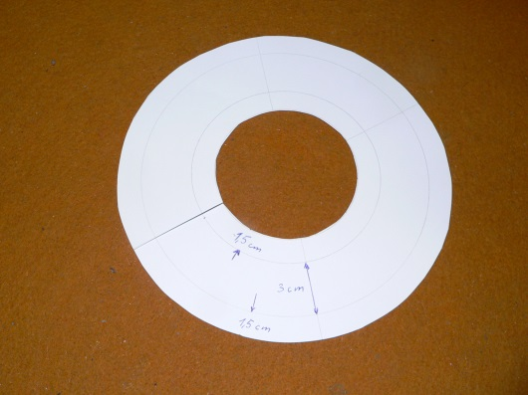

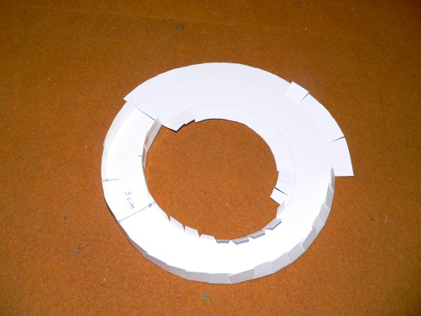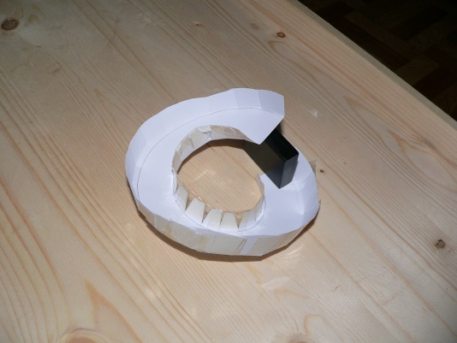
Na papirju narišemo tri kolobarje s širino: 1,5 cm (ograja), 3 cm (steza) in 1,5 cm (ograja). Polmer osnovnega kroga (steze) si izberemo sami glede na to, ali želimo veliko spiralo ali manjšo. Ko izrežemo kolobarje, zarežemo na notranjem in na zunanjem kolobarju radialno 1,5 cm dolgo rez na približno vsakih 3 cm (na 2 cm, če je polmer kolobarja manjši od 5 cm). Dobljene pravokotnike prepognemo navzgor (ograja) in jih med seboj zalepimo. Pri lepljenju pazimo, kako se bo kroglica kotalila, da se ne bo zaletavala v robove. Narejene hode zalepimo med seboj in dobimo lahko poljubno dolgo spiralo.
Če je polmer spirale majhen, potem mora biti hod dovolj velik, da se kroglica lahko kotali po spirali, kar pomeni, da je steza strma in hitrost kroglice velika.

Spiralo lahko izdelamo tudi po postopku, ki smo ga uporabili pri izdelavi proge S. Ravno progo zarezujemo samo na eni strani in prerezane sosednje dele med seboj zlepimo z lepilnim trakom.
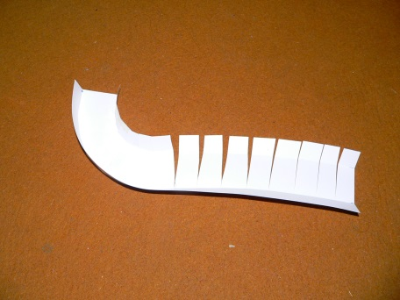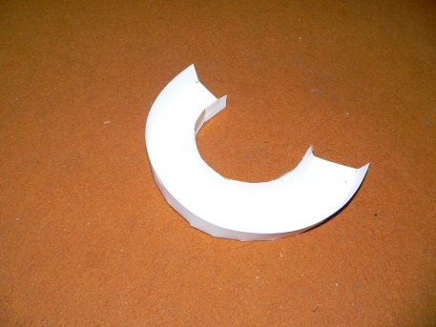
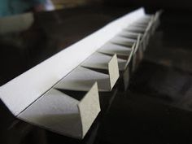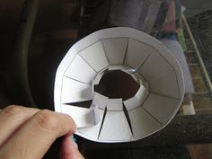
Glede na to ali režemo na levi strani ali na desni, dobimo levi ali desni zavoj. Tako dobljene zavoje med seboj zlepimo in lahko naredimo poljubno dolgo spiralo.
Pri spirali z majhnim polmerom, manjšim od 5 cm, se nam širina proge zmanjša, zato moramo to upoštevati pri izdelavi osnovne ravne proge: širina proge naj bo 3,5 cm namesto 3 cm. Ker je prekrivanje sosednjih delov večje pri spirali z manjšim polmerom, si pomagamo tako, da namesto ravnega pravokotnega reza izrežemo enakostranični trikotnik in nato lepimo sosednje dele. Tako dosežemo manjše pokrivanje in zavoj lažje oblikujemo.
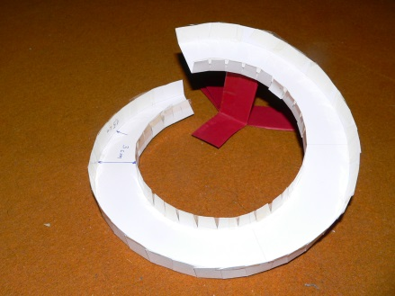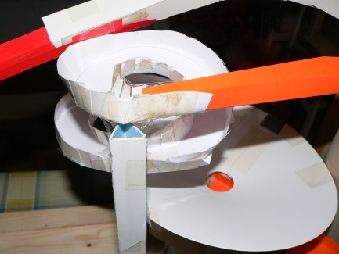
Skakalnica in luping
Skakalnico dobimo, če na zadnjem delu ravne proge s škarjami zarežemo nekaj zarez pravokotno in simetrično na obeh straneh sten. Zareze naj bodo v medsebojni razdalji okoli 3 cm. Dno proge ne režemo. Na prerezanem mestu prekrijemo med seboj oba sosednja dela za okoli 10 stopinj (na zgornjem robu stene se odrezana dela prekrivata za okoli 3 mm) in ju zalepimo z lepilnim trakom. Pazimo, kako se bo kotalila kroglica, da ne bo zadevala v robove.
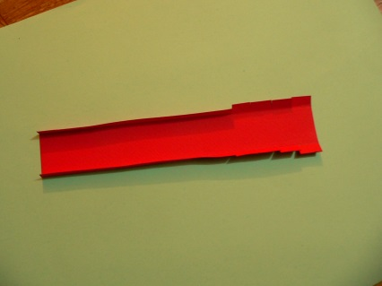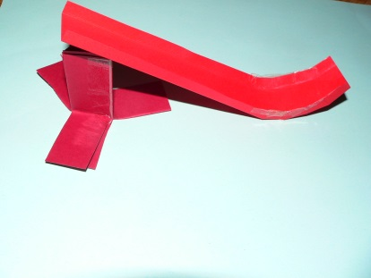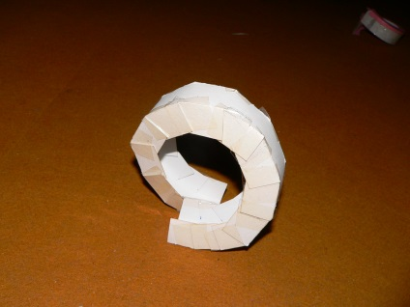
Z zarezovanjem sten skozi vso dolžino ravne proge, prekrivanjem in lepljenjem sosednjih delov lahko naredimo luping. Za luping mora biti zavoj lepo zavit in dovolj velikega premera, da ne zaustavlja kroglice pri spreminjanju smeri. Izdelava lupinga je zahtevna in moramo veliko preizkušati. Samo konstrukcijo lupinga moramo dobro pričvrstiti, da se ne maje in ne premika. V luping mora kroglica priti z dovolj veliko hitrostjo, da se kotali po obodu zaradi centrifugalne sile in ne pade na tla. Praktično moramo kroglico spustiti iz višine, ki je približno dvakrat višja od premera lupinga.
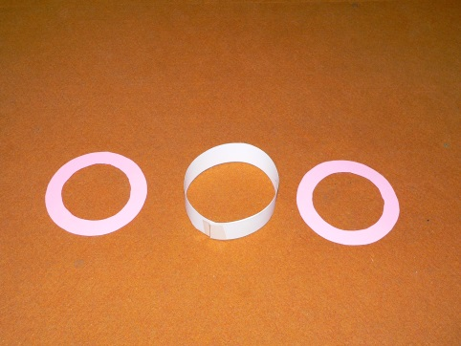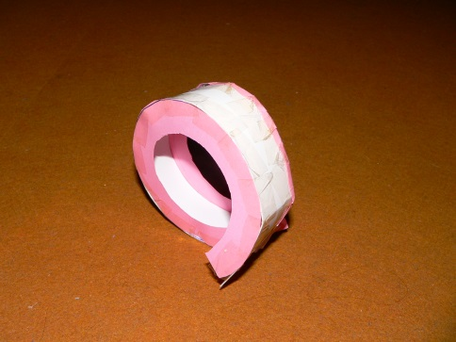
Luping lahko naredimo bolj enostavno, če izrežemo trak iz tršega papirja s širino 3 cm in ga zvijemo v valj, ter zalepimo skupaj konca traku. Dobljeni valj oblepimo z lepilnim trakom na obeh straneh s kolobarjema, ki se prilegata valju. Kolobarja predstavljata stene lupinga. Višina sten (širina kolobarja) naj bo 1 cm. Če želimo bolj trdno konstrukcijo, lahko na zunanji strani kolobarja naredimo obroč širine 0,5 cm, ga narežemo po dolžini na 3 cm in lepimo nastale dele na zunanji obod valja.
Z zarezovanjem sten ravne proge in izbočenjem dna, se med sosednimi deli naredi razmik. Razmaknjene dele zalepimo in dobimo izboklino na progi. Izboklino lahko kombiniramo z vdolbino (skakalnica, ki smo jo razložili že v prvem odstavku) in popestrimo kotaljenje kroglice. Pri tem moramo paziti, da bo kroglica lahko premagala nastali hrib in se ne bo ustavljala v kotanji.
Križišče in usmerjevalec
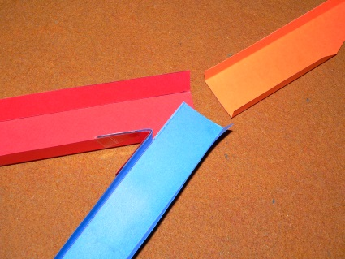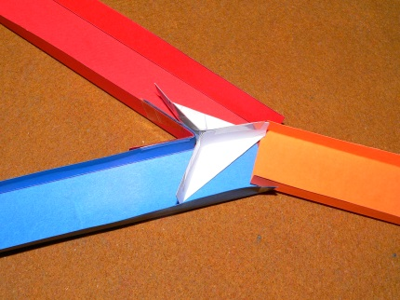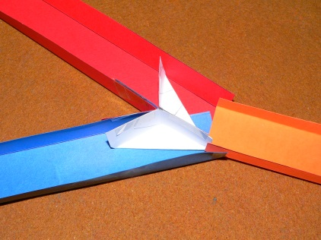
Križišče naredimo iz dveh ravnih prog. Na koncu ju na notranji strani po robu med dnom in steno zarežemo in zapognemo steni drugo proti drugi. Zalepimo, da lahko spreminjamo kot med obema progama. Druga, neodrezana dela povežemo k ravni stezi pred križiščem in zalepimo. Nagib križišča naj bo majhen. Tudi hitrost kroglice v križišču naj bo majhna, da kroglica ne skače preko proge. Ko se kroglica prikotali v križišče, izbere naključno eno ali drugo progo, če je križišče pravilno postavljeno. Če križišče obrnemo, nam dve progi združi v eno.
Z usmerjevalcem lahko dosežemo, da usmerja kroglico enkrat v eno stezo, drugič v drugo stezo.
Za izdelavo usmerjevalca potrebujemo gladek papir, ki se ga da oblikovati. Narišemo krog s polmerom 3,5 cm in ga s šestilom razdelimo na 6 enakih delov. Med seboj povežemo vsako drugo točko s prekinjeno črto, središče kroga pa povežemo z dvema točkama s polno črto. Po prekinjeni črti bomo prepogibali papir, po polni črti pa bomo rezali.
S prekinjeno črto povežemo še sosednji točki na krožnici, kot je narisano na sliki spodaj. Z rdečo črto smo nakazali samo, da se dela simetrično.
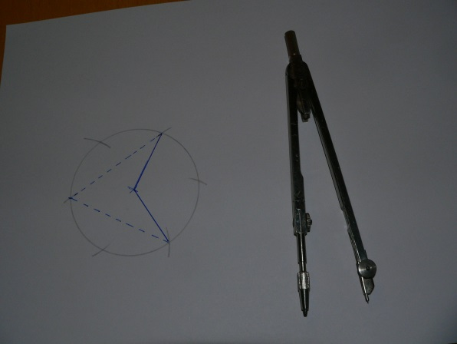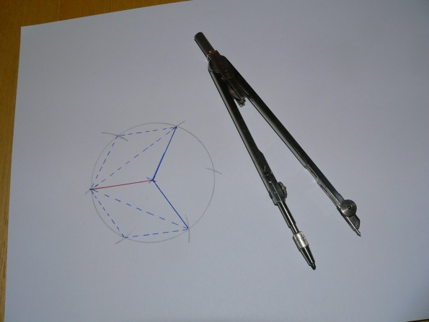
Narišemo pravokotnice na črtkane črte, ki povezujejo sosednje točke na krožnici (dobimo jih tudi kot podaljšek stranice enakostraničnega trikotnika, kot prikazuje stranica kotnika na sliki spodaj). Pravokotnice so dolge 2 cm (nekoliko višje od ograje). Konce pravokotnic povežemo s polno črto in dokončno izrišemo, kot je narisano na spodnji sliki.
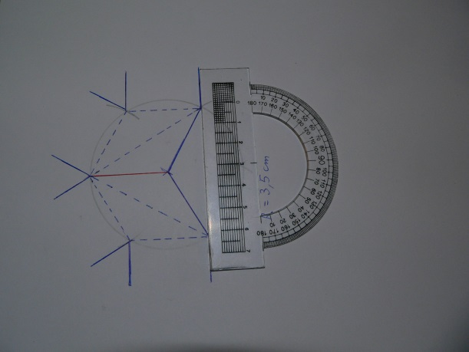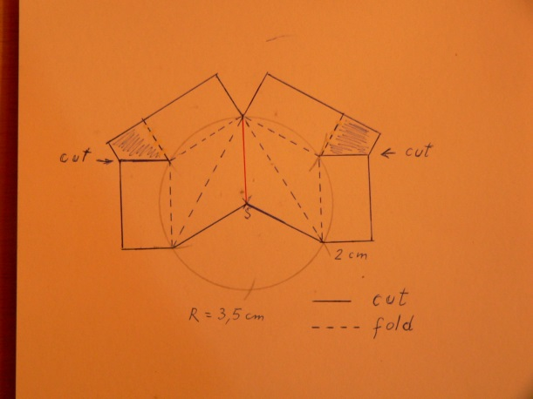
Sliko izrežemo po polni črti. Črtkane ćrte označujejo samo prepogibanje papirja. V notranjosti lika režemo samo po črti, ki je na sliki označena s »cut«.
Pravokotniki zunaj lika so stene usmerjevalca in jih zapognemo navzven. Ko prepognemo navznoter po črtkani črti, ki povezuje dve nesosednji točki na krožnici se združita pravokotnika označena s črko A. Pravokotnika B in C predstavljata zadnja kraka usmerjevalca, ki ju med seboj zalepimo z počrnjenim delom. Končni izgled je na spodnji sliki. Da nam usmerjevalec ne skače s proge, ga od spodaj pritrdimo na križišče z buciko.
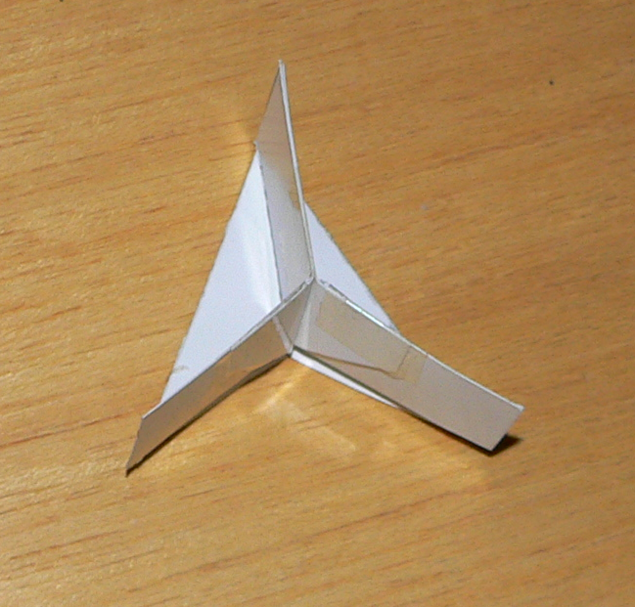
Vdrti stožec
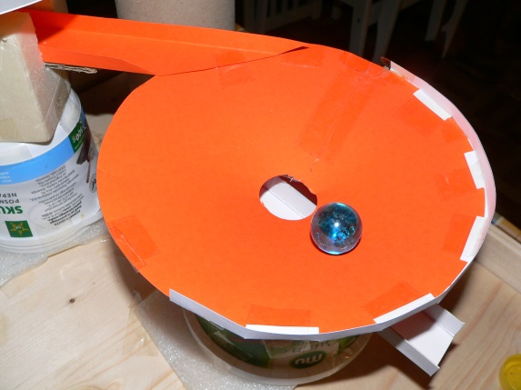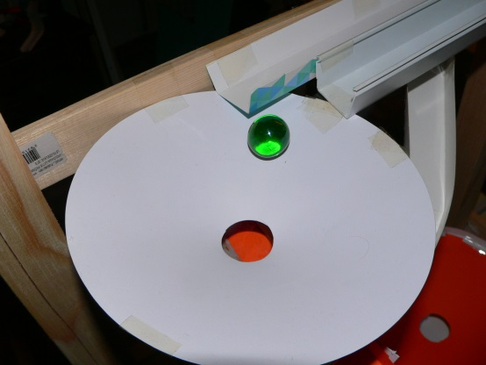
Narišemo in izrežemo krog iz trdega papirja (šeleshamer). Krog je lahko poljuben, a večji od premera 10 cm. Večji kot je krog, lepše se kotali kroglica po notranjem plašču stožca. V sredini narišemo krog s premerom 4 cm in ga izrežemo. Tako dobimo odprtino, skozi katero se bo odkotalila kroglica ven iz plašča. Nastali kolobar prerežemo radialno in nastala konca prekrijemo med seboj za okoli 30º, da nastane stožec z naklonom okoli 30º. Robove zalepimo. Če je naklon velik, kroglica hitro zdrsi v luknjo na sredi. Če je naklon premajhen, kroglica rada skoči čez rob in moramo narediti zaporno ograjo na obodu. Pri majhnem naklonu se kroglica kotali daljši čas po stožcu. Kroglica naj pride v stožec tangencialno, da v začetku kroži po zunanjem obodu. Hitrost kroglice naj bo majhna. Stožec mora biti trdno pritrjen, da kroglica ne izgublja energijo z nihanjem stožca.
Spirala na stožcu
Prvo narišemo spiralo na trden papir (šeleshamer). Velikost spirale določimo sami. Koristno je, da je velika.
Narišemo koncentrične kroge, pri katerih je razlika v polmeru za 3,2 cm. Kroge razdelimo s premeri na 8 enakih delov. Spiralo narišemo po točkah. Izberemo si osnovni polmer, kjer so točke spirale točno na presečišču s krožnico. Na sosednjem polmeru narišemo točke spirale 0,4 cm (3,2 cm : 8 = 0,4 cm) pod presečiščem polmera in krožnice. Tako nadaljujemo, da pri vsaki naslednji osmini kroga rišemo točke 0,4 cm nižje kot pri predhodnem polmeru. Dobljene točke povežemo s črto, ki predstavlja spiralo. Po črti izrežemo spiralo. V sredini pustimo nerazrezan krog s polmerom 3 cm.
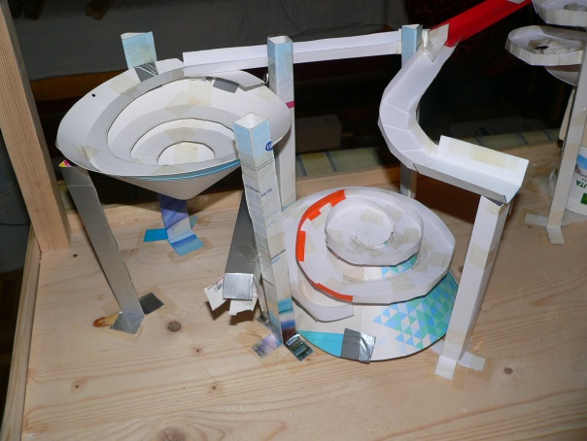
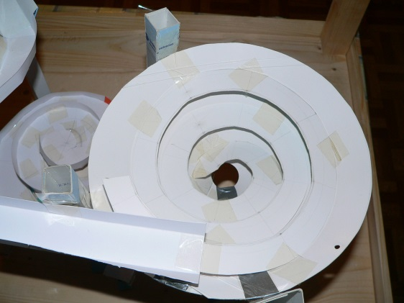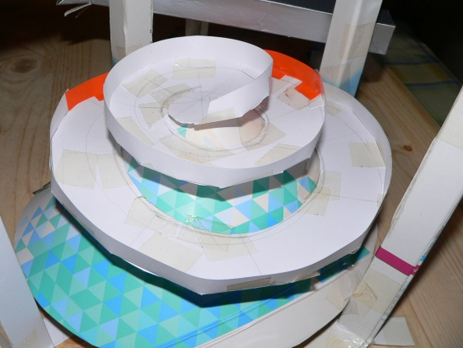
Narejeno spiralo moramo pritrditi na trdno oporo. Za to je najbolj primeren stožec. Naredimo ga iz kroga s polmerom, ki je enak ali večji od največjega kroga pri risanju spirale. Uporabimo lahko tudi trši papir ali karton. Obliko stožca prilagodimo obliki spirale, da se med seboj dobro prilegata spirala in plašč stožca. Vrh stožca odrežemo, da nastane luknja s premerom 3 cm. Spiralo zalepimo na plašč stožca z lepilnik trakom.
Imamo dve možnosti: lepimo na notranji strani plašča ali po zunanji strani plašča stožca. Če lepimo spiralo po notranji strani, bo stožec stal obrnjen in kroglica vstopi v širšem delu stožca in izstopi na odrezanem vrhu stožca. Ob strani spirale ni potrebno delati ograje, ker se kroglica kotali ob steni stožca.
Če lepimo na zunanji strani stožca, bo kroglica vstopila na odrezanem delu stožca in iztopila v spodnjem razširjenem delu stožca. Kroglico lahko usmerimo s plašča stožca že na srednjem delu stožca, ko ima še nekaj potencialne energije in z njo lahko opravi določeno delo. Zaradi centrifugalne sile vleče kroglico iz steze, zato moramo narediti ograjo na zunanjem delu steze.
Če za ograjo uporabimo dovolj trd in prožen papir, lahko lepimo trak direktno na spiralo in ne potrebujemo podaljškov iz 0,5 cm traku. Trak dobi dovolj trdnosti z zvijanjem po spirali.

Poševna strmina
Iz močnejšega kartona lahko naredimo poševno strmino. Po njej speljemo cik cak progo, lahko postavimo razne ovire, ki preusmerijo smer kotaljenja kroglice. Konstrukcija je podobna, kot smo jo delali na LTT2 v Italiji, le da imamo na razpolago manjšo površino.
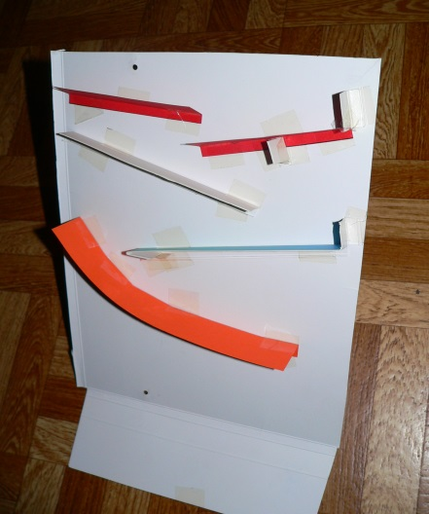
Potrebno orodje
Osnovno orodje za 6 skupin na LTT4:
Orodja
Vrtalnik ( 4 kom) | 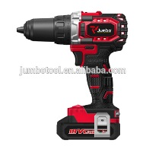
Razni svedri za les in kovino – 2 mm, 3 mm, 4 mm, 5 mm, 6 mm, 7 mm (po 4 kom vsakega) | 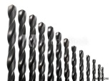
Žaga lisičji rep - majhni zobje žage (2 kom) | 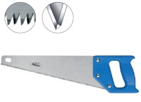
Kovinska ročna žaga (6 kom) in listi za kovinsko žago (6 kom) | 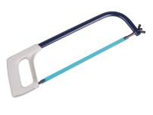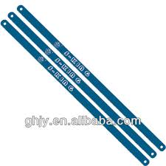
Močne škarje (20 kom) | 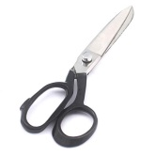
Patex termo pištola + naboji lepila (6 kom) | 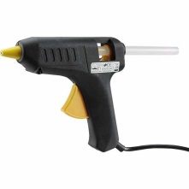
Kladivo (200 g) (6 kom) | 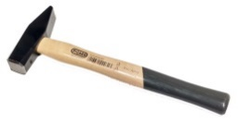
Klešče (6 kom) | 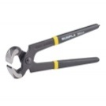
Kombinirke (3 kom) | 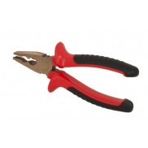
4 različni izvijači (običajni in križni) (po 3 kom) | 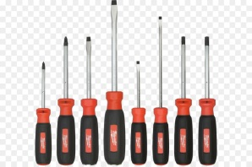
Ploščate pile (za les in za železo) (po 2 kom) | 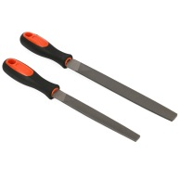
Brusni papir za les (grobi in fini) (po 10 kom vsakega) | 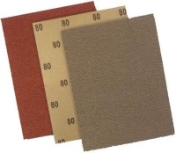
Fen za topel zrak ( 1 kom)
Meter (dolžine 2 m) (6 kom) | 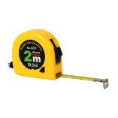
Trikotniki, ravnila (po 3 kom) | 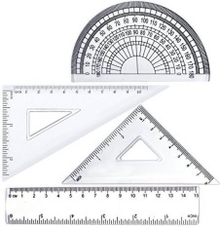
Spona (12 kom) | 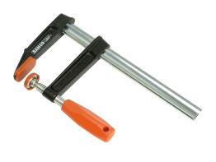
Kotno ravnilo (6 kom) | 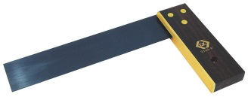
Dolgo ravnilo dolžine 40 ali 50 cm (lahko je tudi lesena ali plastična letev brez merila). Koristno je, če je njena širina 3 cm.  (6 kom) | 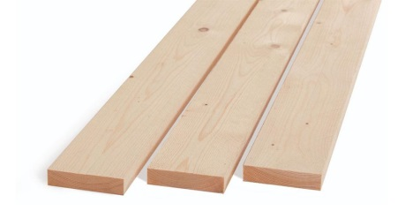
Svinčnik (6 kom)
Električni razdelilec (6 kom) | 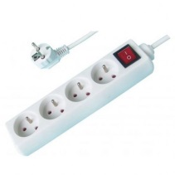
Olfa nož (6 kom) | 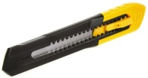
šolsko šestilo za risanje krogov (3 kom) | 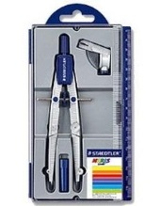
olfa šestilo (3 kom) | 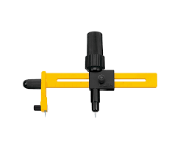
Razni čopiči za barvanje:  tanki: 1 mm, 3 mm, 5 mm  debeli: 1 cm, 3 cm, 5 cm  (po 3 kom vsakega) | 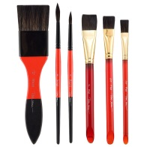

Potrošni material
Potreben material in orodje, ki ga je potrebno pripraviti za šest skupin:
Material za šest naprav
Osnovna škatla – 6 kom
deska 100 cm x 50 cm, debeline okoli 2 cm – 6 kom
24 letev dolžine 50 cm in 24 letev dolžine 100 cm. Širina letve je med 4 in 6 cm in debelina med 1 do 1,5 cm.
24 stebrov višine 50 cm in preseka 4 cm x 4 cm, lahko tudi 5 cm x 5 cm.

Trd papir (šeleshamer?) iz katerega bomo izrezovali oporne stebre in žlebove. Rezali ga bomo na trakove širine 10 cm in 8 cm in 6 cm. Vsaka skupina bo potrebovala okoli 12 m skupne dolžine trakov.
Papir mora biti kompakten, a primeren za obedelavo (rezanje, upogibanje) in dovolj čvrst . Ugotovil sem, da bi 200 g/m² fotokopirni papir že ustrezal, še boljši je šeleshamer (200 g/m² ali 250 g/m²). Predlagam nabavo 50 listov za skupino, skupaj 300 listov, velikosti A4 formata. Poleg še 50 listov formata A3. Predlagam, da se kupi različne barve papirja.
3 m² stirodur plošče debeline 1 ali 2 cm
Plastične cevi kvadratnega ali pravokotnega preseka različnih dimenzij
(najbolj uporabni): širina 30 mm x višina 20 mm ali 40 mm x 25 mm). To je lahko tudi odpadni material pri električnih ali elektronskih instalacijah. Skupna dolžina naj bo okoli 20 m.
Tanka in prožna vrv, ki se zvija, premera okoli 1 mm. Skupna dolžina 25 m. Lahko je vrv, ki se uporablja za notranje okenske žaluzije.
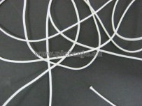
Različne odpadne plastične posode (sladoled, živila, skuta, smetana, jogurt, ...)
30 kom - Različni plastični zamaški
30 kom – Odpadne prozorne plastične steklenice s širokim grlom (premer 4 cm) 20 kom - Odpadne prozorne plastične steklenice z ozkim grlom (premer 2,5 cm)
24 kosov kovinskih kroglic s premerom 2,0 cm.
90 kom plastičnih (lahko tudi lesene) kroglic s premerom okoli 2,5 cm
100 kom – elastik za zapiranje kozarcev.
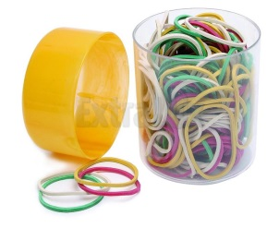
0,5 kg plastelina
6 kom škatel za zbiranje kroglic (lahko so od sladoleda).
Lesni mizarski odpadki, ki jih bomo lahko uporabili pri konstrukciji.
Kovinska žica, premera okoli 1 mm, ki se lahko zvija z roko. Skupna dolžina 30 m.
Žeblji različnih velikosti (od 1 cm do 5 cm). Vsake vrste po 30 kom.
Vijaki za les različnih velikosti (od 1 cm to 6 cm). Vsake vrste po 20 kom.
12 kom prozornega lepilnega traku, širine 2 cm
200 kom bucik
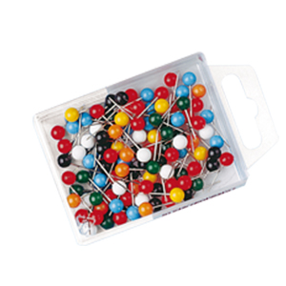
200 kom sponk za papir
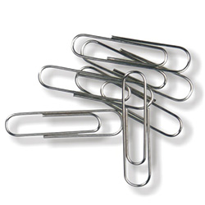

Za barvanje – barve (črna, bela, rdeča, rumena, modra). Vsake barve po 1 kg. Priporočam barve, ki se redčijo z vodo in so obstojne, ko se posušijo. Ne smejo biti škodljive za otroke.
Odpadni karton in časopis za zaščito pohištva in tal. Odpadne krpe.

